Prénom : ........................................ | Date : ..................................................................................

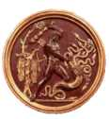 | HISTOIRE  La civilisation de la Grèce antique

La Grèce est située au sud-est de l’Europe, sur les rives de la mer Méditerranée. Elle est environnée d’une multitude d’îles, et sa côte est très découpée.
80% du territoire de la Grèce sont des montagnes. Cela rend les communications difficiles et explique, durant l’Antiquité la multitude de petits royaumes ou de cités organisées en petits Etats indépendants souvent rivaux.

L’agriculture et l’élevage sont limités (blé, vigne, olivier, moutons). La maîtrise de l’eau est nécessaire. Par contre la vie maritime est très importante. Très tôt, les Grecs ont fondé des colonies sur les bords de la Méditerranée et de la mer Noire.  La colonie est indépendante de la métropole (cité d’où sont partis les colons), mais on y parle grec. Grâce à la monnaie, les échanges commerciaux sont très actifs. | 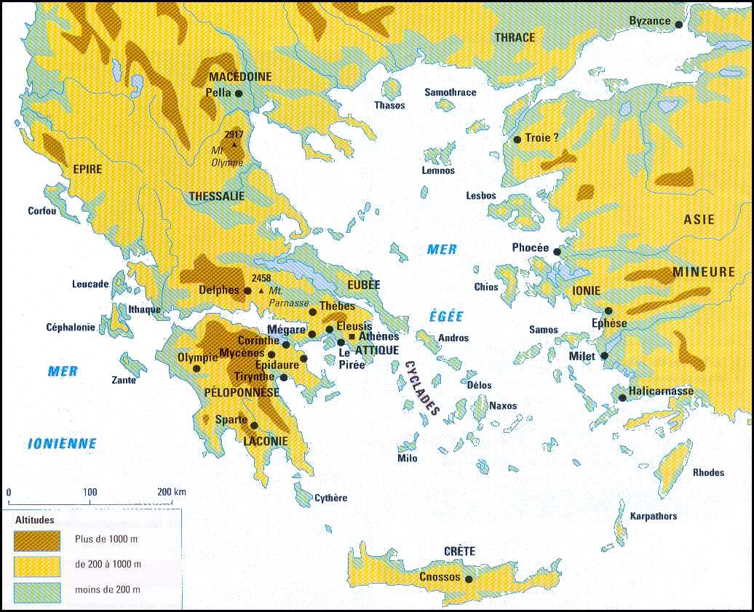

Tous les Grecs de l’Antiquité sont polythéistes. De plus, ils ont le sentiment d’appartenir à une même civilisation et se réfèrent aux mêmes poèmes d’Homère : l’Iliade et l’Odyssée, qui font allusion au siège de Troie et aux voyages d’Ulysse.
A partir de 800 avant J.-C., le pays des grecs est divisé en une multitude d’Etats, les cités. Elles sont indépendantes et généralement très petites. Sparte et Athènes sont les deux cités les plus importantes.

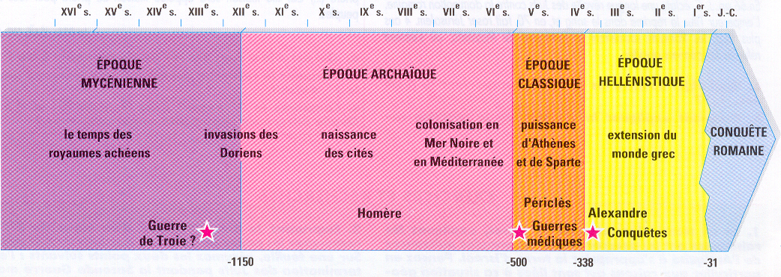
FRISE CHRONOLOGIQUE

